O
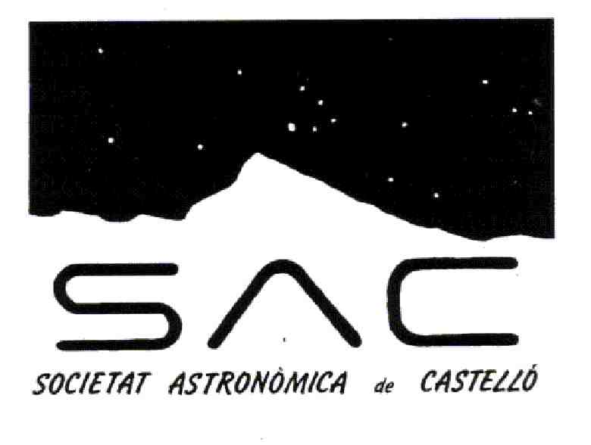

SOCIETAT ASTRONÒMICA DE CASTELLÓ

c/ Mayor nº 89, 2º
12001, CASTELLÓN
www.sacastello.org

Sabía usted que….

Dada la magnitud de las distancias interplanetarias, nos resulta difícil convertir los datos numéricos en referencias “familiares”, que nos sirvan para tener una idea aproximada de los tamaños de los planetas y la separación entre ellos.

Como muestra, un botón. Los círculos que aparecen en la parte superior-derecha e inferior-izquierda de esta hoja, representan con bastante exactitud los tamaños relativos y la distancia entre la Tierra y la Luna.
¡ La mayoría de la gente los habría dibujado más juntos !

Si seguimos tomando el círculo superior como referencia de tamaño de la Tierra, el Sol sería un globo de 1 metro de diámetro situado a 100 metros de distancia.

En dirección opuesta, Marte mediría 6 milímetros y se encontraría a 50 metros. Júpiter, con 11 centímetros, estaría a 400 metros, y Saturno, con 10 centímetros, ( 20 si nos fijamos en sus anillos ), se encontraría a 850 metros.

El planeta más alejado del sol, Plutón, (Ahora planeta menor) tendría 4,5 milímetros de diámetro y estaría a “solo” 4 kilómetros de nosotros.

Y ahora, para complicarlo un poquito más, veamos el tiempo que tarda la luz en cubrir estas distancias.

Sol-Tierra, 8 minutos
Tierra-Luna, 1,3 segundos

Y en los momentos de máxima aproximación:
Tierra-Marte, 4 minutos
Tierra-Júpiter, 32 minutos
Tierra-Saturno, 1 hora 8 minutos
Tierra- Plutón, 4 horas

o

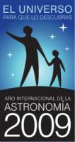

CONTAMINACIÓN LUMÍNICA
(¿Qué les estamos dejando a nuestros hijos?)

La vista de un cielo nocturno cuajado de estrellas es patrimonio de todos, o debería serlo, si no fuese por culpa de la contaminación lumínica.

Porque la luz contamina

La contaminación lumínica es el exceso de luminosidad que sobrepasa la horizontal de las propias luminarias y/o la zona a iluminar.

El empleo de lámparas con una configuración más eficaz es una solución sencilla y factible si todos colaboramos.

Resulta imprescindible la voluntad política de las administraciones para legislar al respecto como de hecho ya ocurre en varias Comunidades Autónomas como Madrid, Canarias o Cataluña.

La UNESCO afirma:
Las personas de las generaciones futuras tienen derecho a una Tierra indemne y no contaminada, incluyendo el derecho a un cielo limpio.

¿Quieres más información?
www.celfosc.org

